**Link sản phẩm:** [**hakaishin-sv2/WEB_Tuyen_Sinh**](https://github.com/hakaishin-sv2/WEB_Tuyen_Sinh)

**Trình bày sản phẩm**

1. **ADMIN**

Quản lý User

* Thêm mới user
* Danh sách user them sửa xóa cập nhật vai trò

Quản lý các khối xét tuyển

Thêm khối xét tuyển

Quản lý các ngành tuyển sinh

Thêm ngành mới và chọn các tổ hợp môn xét tuyển cho ngành

Quản lý các ngành đã thêm cập nhật lại thông tin và tổ hợp xét tuyển cho ngành đó

Phân giáo viên duyệt hồ sơ vào các ngành

Dữ liệu được đổ ra các role là teacher

Danh sách đã phân công thêm sửa xóa update lại

Quản lý tuyển sinh

Mở cổng nhận hồ sơ tuyển sinh

Chọn các ngành sẽ mở tuyển sinh cho năm đó

Hiển thị các năm tuyển sinh

Đóng mở hệ thống nhận hồ sơ nếu đóng ở đây tất cả các ngành tuyển sinh trong năm sẽ ngưng nhận hồ sơ

Khi Ngày kết thúc ban đầu trùng mới ngành hiện tại thì sẽ tự động đóng và không thể mở lại

Đóng mở nhận hồ sơ cho từng ngành riêng biệt

Khi ngành nào đóng thì sẽ không nhận hồ sơ cho ngành đó nữa

Dù còn hạn nộp nhưng đóng rồi nó sẽ ko cho nộp

Phần nhập điểm trúng tuyển cho các ngành tuyển sinh

Dựa trên các khối đã tích chọn để xét tuyển sẽ đổ dữ liệu ra đúng với từng ấy khối để nhập ddiemr cho từng khối

Sau khi nhập điểm sẽ thông báo đến cho nhưng user nào nộp vào ngành đấy có trúng tuyển hay không còn không xác định là ngành đó chưa nhập điểm

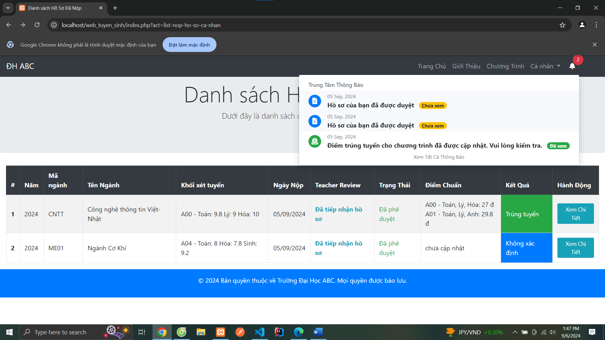

Khi đóng cổng hay hết hạn nộp và nhập điểm hệ thống sẽ đóng và không thao tác được trên năm tuyển sinh đó nữa

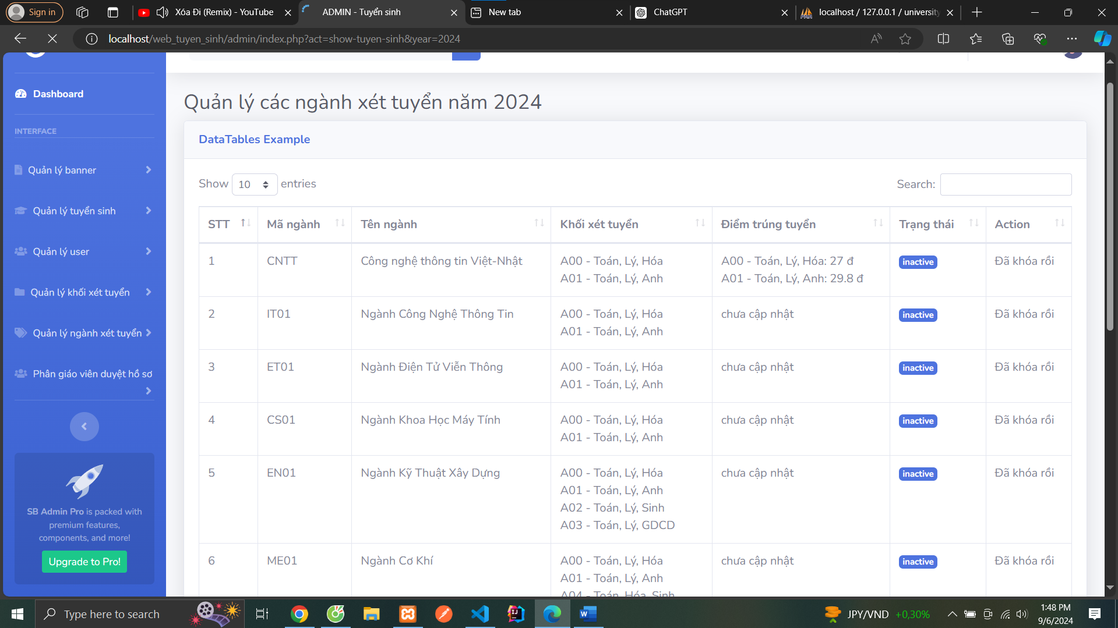

Nếu còn hạn tức ngày kết thúc thì vẫn sẽ còn nút mở còn như năm 2022 2023 ngành end_date qua rồi sẽ khong mở được nữa

Phần thống kê có bao nhiêu hồ sơ đã duyệt chưa duyệt và bị từ chối theo từng năm và từng ngành chưa làm

Tác nhân user

Chức năng

đăng nhập

đăng ký

quên mật khẩu

đổi mật khẩu

sửa profile (upload ảnh cá nhân)

Tìm kiếm các ngành tuyển sinh theo tên ngành

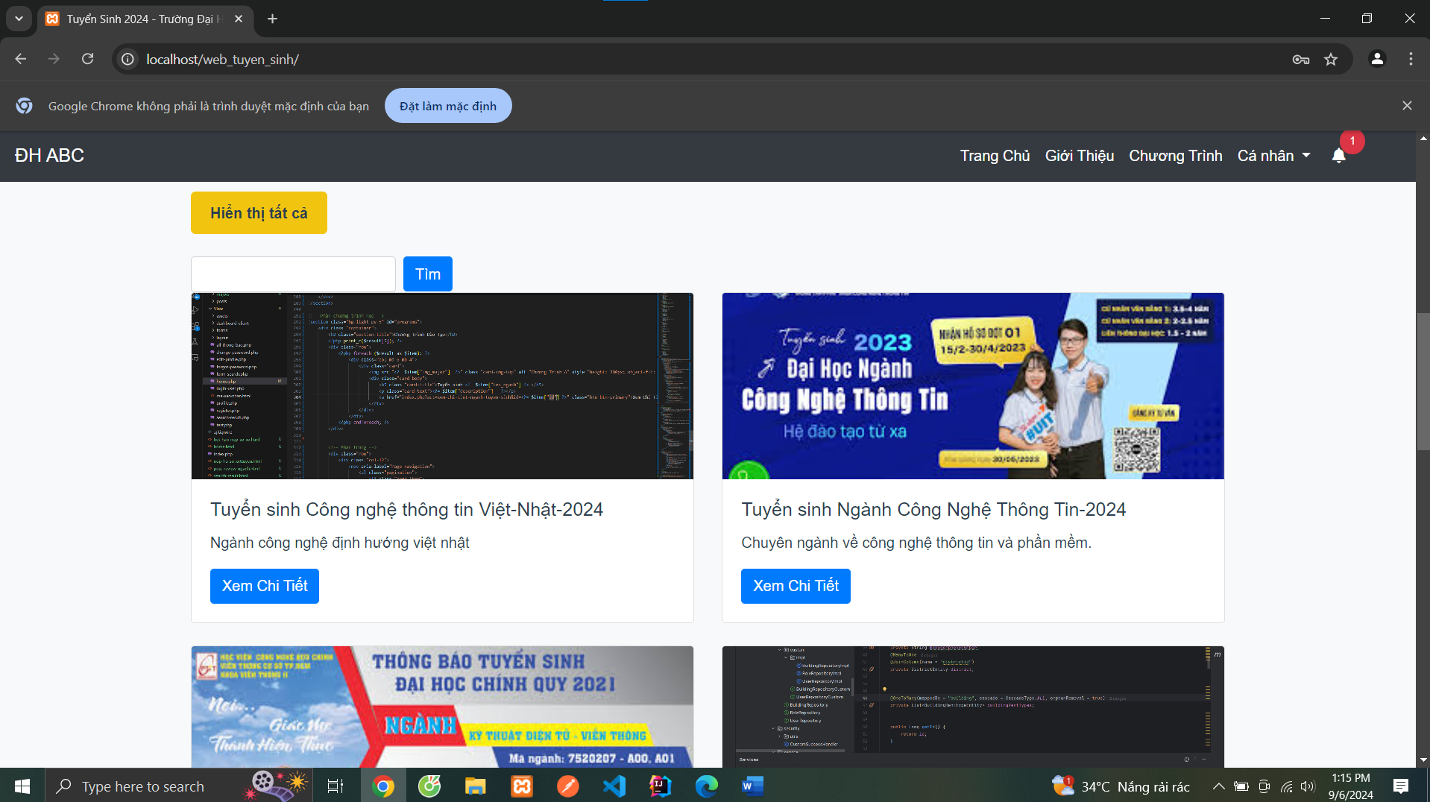

Thông tin ngày nộp hồ sơ và hết hạn nộp hò sơ

Khi ấn nộp hồ sơ rap home nhập thong tin

Upload ảnh hồ sơ được nhiều ảnh cùng lúc

Khi chọn khối thi sẽ hiện ra các khối được xét tuyển các khối xét này do admin xét khi tạo

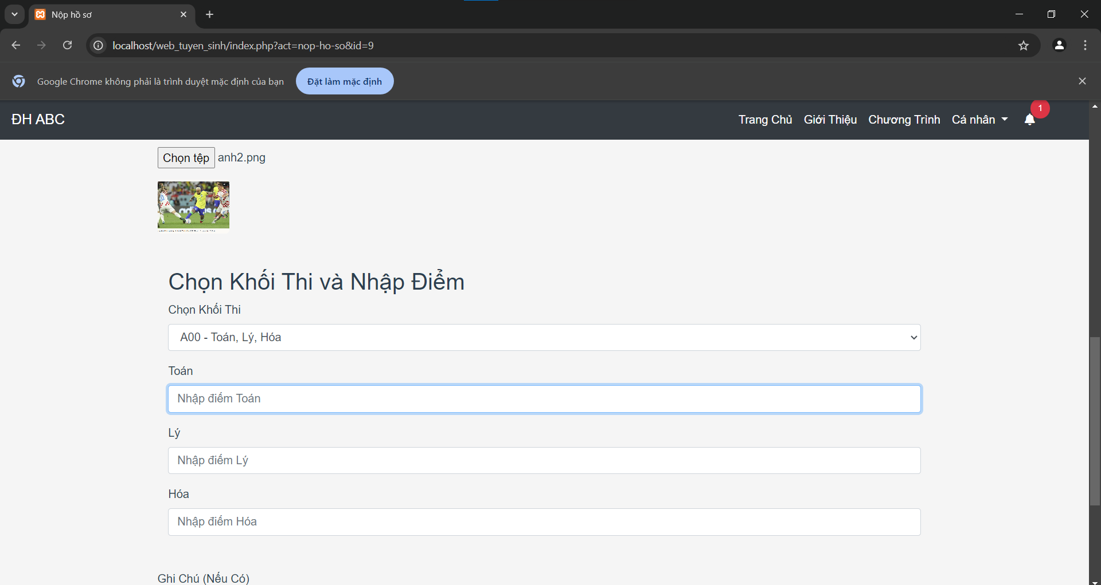

Nếu đã nộp hồ sơ cho ngành này rồi sẽ không nộp được nữa chỉ có update lại hồ sơ

Có nhận các thông báo xét duyệt hủy xét duyệt và bị từ chối

Nếu xét duyệt rồi sẽ khong cập nhật hồ sơ nữa chỉ co xem

Phần thông báo có để chưa xem và đã xem

Phần Người duyệt hồ sơ đã được giao

Những giáo viên nào được phân công duyệt ngành nào sẽ nhìn thấy được các hồ sơ của ngành đó có các hò sớ dã duyệt, chưa duyệt và từ chối

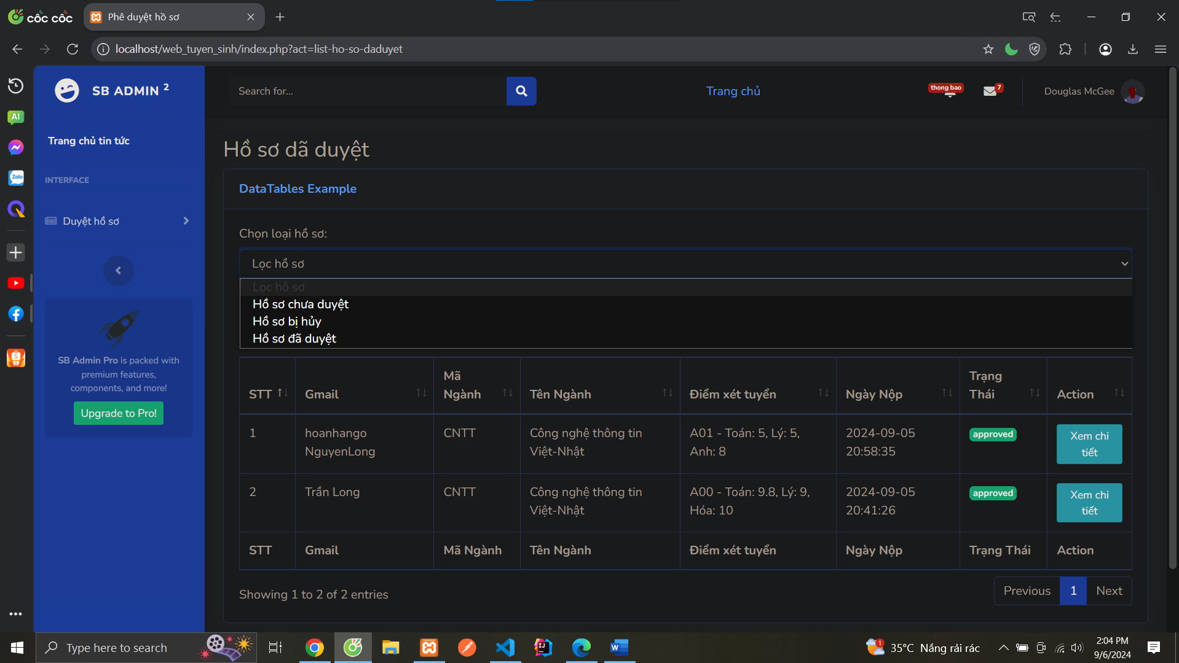

Khi vào xem chi tiết hồ sơ

Phê duyệt và khong phê duyệt nếu không phê duyệt sẽ nhập lý do không phê duyệt

